Análisis y Requerimientos

Levantamiento de requerimientos
1. Matriz de Roles y Permisos
- Profesor / Tutor: Puede registrar sus materias de dominio, definir sus horarios disponibles y si es presencial o en línea.
- Estudiante con complicaciones: Puede buscar asesorías por materia, ver calificaciones de tutores, agendar una sesión y realizar pagos en línea.
- Administrador del sistema: Puede validar que los tutores realmente sean profesores o alumnos aptos, y resolver disputas si una clase no se imparte.
2. Requerimientos Funcionales
- RF-01 (Módulo de Perfiles): El sistema debe permitir el registro de tutores validando sus credenciales universitarias, validar la capacidad de impartir clases.
- RF-02 (Módulo de Búsqueda): El alumno debe poder filtrar tutores por materia, facultad, precio y disponibilidad horaria.
- RF-03 (Módulo de Agenda): El sistema debe permitir a los estudiantes agendar, reprogramar y cancelar citas con los tutores en un máximo de 3 pasos.
- RF-04 (Módulo de Pagos): La plataforma debe retener el pago del alumno y liberarlo al tutor una vez confirmada la clase, descontando una comisión si aplica.
3. Requerimientos No Funcionales
- RNF-01 (Seguridad): Los datos personales de los estudiantes y la información de pago deben estar encriptados.
- RNF-02 (Rendimiento): La interfaz web debe cargar completamente en un tiempo menor a 3 segundos bajo conexiones de 5 Mbps (redes 3G/4G estándar)..
- RNF-03 (Capacidad): La plataforma debe soportar al menos 500 usuarios conectados simultáneamente durante las semanas pesadas.
- RNF-04 (disponibilidad): El sistema debe estar disponible el 99% del tiempo limitando las horas de madrugada para mantenimientos técnicos.

Factibilidad y arquitectura
Factibilidad técnica
El software se dividirá en partes independientes. Así, los programadores más experimentados se encargan del núcleo complejo, mientras que los demás se enfocan en módulos más sencillos o interfaces y al programador con menos experiencia se le asignará junto al más veterano para resolver ese módulo específico además hay que Identificar la tecnología exacta que rebasa sus capacidades y e programará una fase de capacitación (Sprint de aprendizaje) de 1 a 2 semanas previa al inicio del desarrollo, minimizando el margen de error técnico.
Factibilidad económica
Gastos generales | Costo / Mensual | Descripción
Hosting | 29.99$ | El hosting se comprará en Hostinger ya que es una empresa ya establecida y eso nos dará mas beneficios al futuro.
Dominio | 10$ | El dominio se comprará en el mismo lugar que el hosting
Mantenimiento | 100$ | El mantenimiento será parte del servicio y quedará a cargo de los programadores

Arquitectura
Para garantizar la escalabilidad, mantenibilidad y separación de responsabilidades, el sistema utilizará el patrón arquitectónico Modelo-Vista-Controlador (MVC) enfocado en servicios:
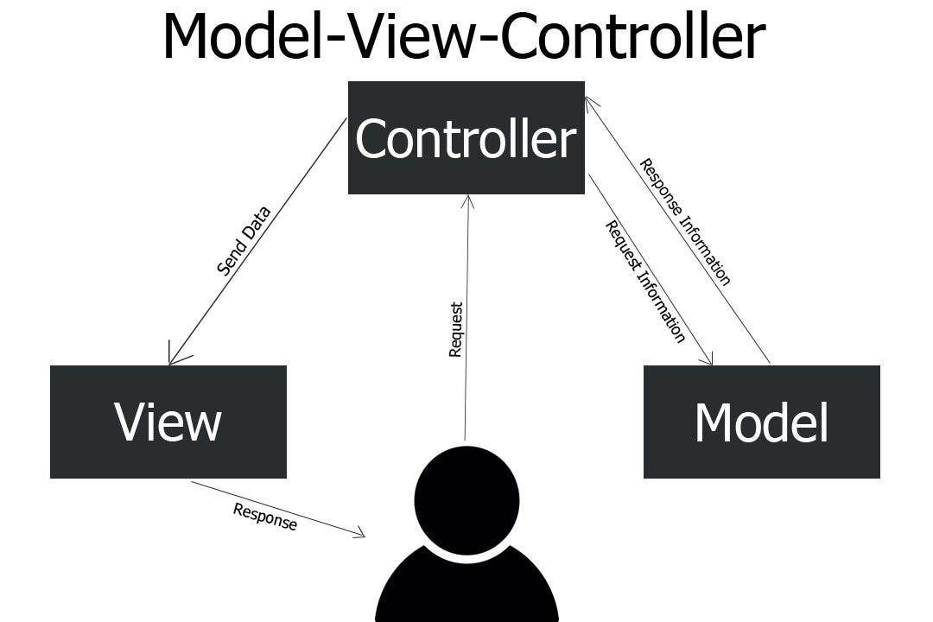

Capa de Presentación Frontend: Interfaz de usuario interactiva desarrollada en HTML5, CSS (Bootstrap) y JavaScript.
Capa de Lógica de Negocio Backend: Construida en PHP mediante el framework Laravel, encargada del procesamiento de datos, validaciones de perfiles, lógica de cobros/retención de pagos, gestión de agenda y autenticación.
Capa de Datos Base de Datos: Base de datos relacional MySQL para garantizar la integridad referencial y consistencia de las transacciones (citas, pagos y datos de usuarios).
Tecnologías e Infraestructura
- Servidor Web / Hosting: Hostinger.
- Base de Datos: SQL Server.
- Gestor de Código / Control de Versiones: Git y GitHub.
- Pasarela de Pagos (Integración Externa): PayPal se encargará la retención y liberación de fondos.
- Almacenamiento de Archivos: Google Drive API o almacenamiento local del servidor para credenciales docentes y fotos de perfil.
Estrategia de Seguridad e Integración
- Autenticación y Autorización: Implementación de roles y permisos mediante Middleware en Laravel para restringir el acceso a paneles según el tipo de usuario (Admin, Tutor, Estudiante).
- Gestión de Sesiones: Manejo seguro de tokens/sesiones para la reserva continua de tutorías sin interrupciones.

Diseño de casos de uso y historias de usuario
Historias de Usuario
ID | Historia de Usuario | Criterios de Aceptación
HU-01 | Como Estudiante, quiero filtrar tutores por materia, facultad, precio y disponibilidad para encontrar al docente adecuado. | Muestra un buscador con filtros combinables
HU-02 | Como Profesor/Tutor, quiero registrar mis credenciales universitarias y materias de dominio para que el sistema valide mi capacidad de dar clases. | Permite adjuntar archivos de credenciales (PDF/imagen)
HU-03 | Como Administrador, quiero revisar solicitudes de tutores y disputas para asegurar la calidad y seguridad de la plataforma. | Panel donde puede aprobar/rechazar credenciales

Casos de uso
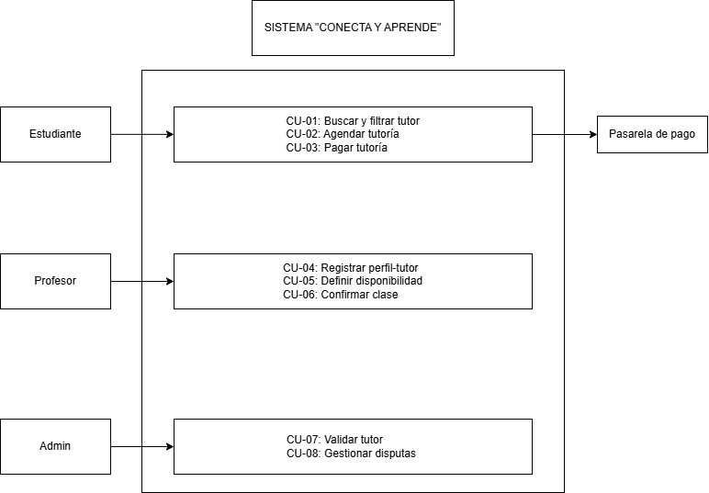
Diagrama de los casos de uso del sistema:

Algunas especificaciones Detallada de Casos de Uso
Caso de Uso: CU-02 - Agendar y Pagar Tutoría
Estudiante / Alumno...
Flujo
- El estudiante selecciona un tutor desde los resultados de búsqueda
- El sistema muestra la ficha del tutor con sus horarios disponibles.
- El estudiante selecciona fecha, hora y modalidad (presencial o en línea).
- El estudiante ingresa sus datos de pago y confirma la reserva.
- El sistema procesa la transacción con la pasarela de pagos, retiene el dinero en la plataforma y genera una notificación al tutor.
- El sistema envía la confirmación de la cita al correo/panel de ambos usuarios.

Caso de Uso: CU-07 - Validación de Tutor por Administrador
Administrador del Sistema
Flujo
- El Administrador accede al panel de validaciones pendientes.
- Selecciona la solicitud de un tutor y visualiza sus documentos adjuntos
- El Administrador verifica la validez de los títulos o carnés presentados.
- El Administrador aprueba la cuenta del tutor.
- El sistema notifica al tutor por correo y habilita su perfil en las búsquedas públicas.

